ФГБОУ ВО

«Заполярный государственный университет им. Н.М. Федоровского»

Кафедра __ИСиТ__

Специальность __ИЭ-21__

ОТЧЕТ

о выполнении лабораторной работы

Выполнил:

Толкачева П.В.

Дата:

« 3 » апреля 2023 г.

Лабораторная работа №1

Тема: проектирование реляционной базы данных PostgreSQL

Вариант 14

Цель работы: Получение практических навыков проектирования реляционных баз данных и работы в CASE-средстве.

Задание: спроектировать согласно варианту реляционную базу данных, используя методологию IDEF1Х, для этого необходимо:

− построить ER-модель (логическую и физическую) с помощью CASEсредства, например dbdiagram.io или Lucidchart (не менее 7 сущностей), − описать ограничения целостности (CONSTRAINT, UNIQUE)

− вывести программный код создания БД на языке целевой СУБД (прямое проектирование),

− перенести код в СУБД (выполнить),

− * внести изменения в схему БД и построить новую физическую модель измененной базы данных (обратное проектирование), если доступно создание ODBC источника данных

База описывает процесс работы туроператора, выделенные сущности:

* Сотрудники (employees)
* Клиенты (customers)
* Заказы (orders)
* Отель (hotel)
* Тур (tour)
* Экскурсии (excursions)
* Маршрут (route)

Логическая модель базы данных

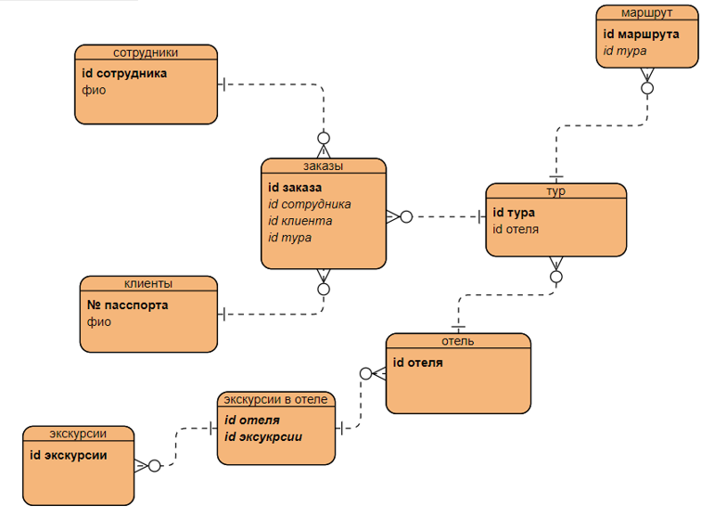

Физическая модель базы данных

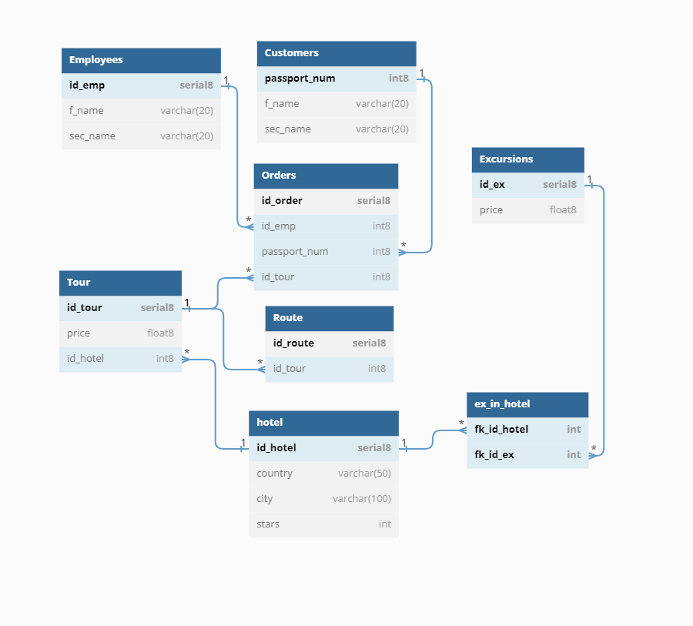

Код создания БД:

CREATE TABLE Employees

(

id_emp serial8,

f_name varchar(20) NOT NULL,

sec_name varchar(20) NOT NULL

);

CREATE TABLE Customers

(

passport_num int8,

f_name varchar(20) NOT NULL,

sec_name varchar(20) NOT NULL

);

CREATE TABLE Orders

(

id_order serial8,

id_emp int8,

passport_num int8,

id_tour int8

);

CREATE TABLE Hotel

(

id_hotel serial8,

country varchar(50) NOT NULL,

city varchar(100) NOT NULL,

stars int NOT NULL

);

CREATE TABLE Tour

(

id_tour serial8,

price float8,

id_hotel int8

);

CREATE TABLE Excursions

(

id_ex serial8,

price float8

);

CREATE TABLE Route

(

id_route serial8,

id_tour int8 NOT NULL

);

CREATE TABLE ex_in_hotel

(

fk_id_hotel int,

fk_id_ex int,

primary key(fk_id_hotel,fk_id_ex)

);

Скриншоты выполнения работы:

